親愛的會員您好：

轉眼間，社團法人臺北市新活力自立生活協會已經成立三年。本會秉持著身心障礙者可以「自主、獨立」生活在社會上的理想，先後開辦「個人助理」服務、以及舉辦2009 Asia Try in TAIWAN活動，亦提供多名身心障礙者自立生活。如今，協會又進入新的里程碑，這次會員大會，我們將改選新任或續任的理事、監事。由於出席人數需要過半，您的出席對我們是最大的幫助。誠摯的邀請您出席，並進行理事、監事投票改選，我們將準備豐盛的午餐與各位分享。
由於又到了新的一年，請尚未繳納會費的會員朋友，儘速繳納會費，維護您的權益！
請您準時出席，並請注意開會地點為：
臺北市非政府組織 (NGO) 會館
臺北市中正區青島東路八號1樓 / 近 捷運善導寺站
時間：99年4月3日（六）上午十點 至 下午四點
感謝您的支持與出席！！

社團法人臺北市新活力自立生活協會 敬致

隨函附上：

- 開會通知單
- 場地地圖
- 大會流程
- 會議議程
- 委託書
會員大會場地（紅點為場地）
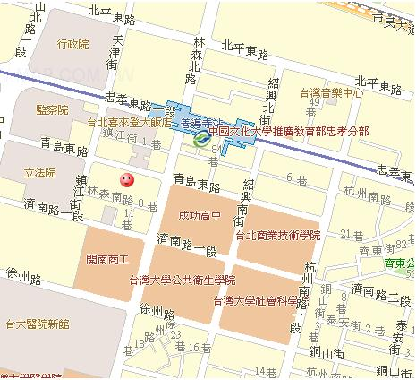

社團法人台北市新活力自立生活協會
第四次會員大會 暨 第二屆 第一次 理事、監事聯席會 開會通知單

會 址：台北市南港區昆陽街157巷9號1樓
聯絡人：莊棋銘
電 話：（02）2788-6455
傳 真：（02）2788-0093

受文者：一般會員、贊助會員等91人
出席者：會員等56人

發文日期：99年3月18日
發文字號：新活字第990006號
速別：速件
密等及解密條件：無

開會事由：召開社團法人台北市新活力自立生活協會「第四次會員大會 暨
第二屆 第一次 理事、監事聯席會」

時 間：民國99年4月3日（星期六） 上午10時 至 下午 16 時
會議地點： 臺北市非政府組織 (NGO) 會館
臺北市中正區青島東路八號1樓 / 近 捷運善導寺站
電 話：（02）2788-6455
傳 真：（02）2788-0093
網 址：http://www.vitality.org.tw/
E – mail：info@vitality.org.tw

指導單位：臺北市政府社會局
主辦單位：社團法人台北市新活力自立生活協會

正 本：臺北市政府社會局
副 本：91位一般會員、贊助會員
社團法人臺北市新活力自立生活協會
社團法人台北市新活力自立生活協會
第四次會員大會議程

時 間 | 流 程
09:30~10:00 | 簽到
10:00 | 第四次 會員大會開始
10:00~10:10 | 主席、來賓致詞
10:40~11:10 | 九十八年度工作報告暨財務報告
11:10~11:20 | 休息時間
11:20~11:50 | 第四次 會員大會討論提案
11:50~12:30 | 理事、監事改選投票暨開票
12:30~14:00 | 午餐交流
14:00 | 會員大會結束

第二屆 第一次理事、監事聯席會流程

時 間 | 流 程
14：20~14：30 | 簽到
14：30 | 第二屆 第一次 理事、監事聯席會開始
14：30~14：40 | 主席、來賓致詞
14：40~15：00 | 理事長、常務理事、常務監事選舉
15：00~15：30 | 會務及財務報告
15：30~15：40 | 休息時間
15：40~16：00 | 第二屆 第一次 理事、監事聯席會討論提案
16：00~16：10 | 臨時動議
16：10 | 理事監事聯席會散會

第四次 會員大會 提案與報告

(一)報告事項：九十八年度工作報告暨財務報告。
 (二)討論提案：
- 案由：通過九十九年度工作計畫案。

- 案由：通過九十九年度經費收支預算案。

3. 案由：組織章程修改。
(三) 臨時動議。

備註：相關資料我們將透過電子郵件方式，另外寄給各位會員朋友！
請大家事先參閱，會議現場亦備有手冊。
社團法人台北市新活力自立生活協會
（會員大會委託書）

本人因故不克出席本會「第四次會員大會」，
茲委託本會會員 代表本人出席。

此 致
社團法人台北市新活力自立生活協會

委 託 人： （簽章）

受委託人： （簽章）

中 華 民 國 年 月 日

注意事項：一、每一會員僅能接受其他會員一人之委託。
二、請持本委託書於開會時向報到處報到。
三、本表僅供參考，會員若自行開具「委託書」亦屬有效。
四、會員大會不克出席者，煩請簽名回函本委託書至本會。
五、贊助會員可出席會員大會，但無行使投票、章程修改之權力，故無須填寫委託書。
六、無法出席者，請於會員大會召開前五日回寄、傳真委託書，方便我們統計出席人數。

